ELEKTRIČNI MODEL REZONANTNOG LH VODA I PROCEDURA ZA EKSTRAKCIJU EKVIVALENTNIH PARAMETARA

Vasa Radonić, Vesna Crnojević-Bengin, Fakultet tehničkih nauka, Univerzitet u Novom Sadu,
Branka Jokanović, Institut IMTEL, Beograd.

Sadržaj – U ovom radu prikazane su nove konfiguracije rezonantnih LH vodova koje koriste komplementarne višestruke kvadratne prekinute prstenaste rezonatore i višestruke spiralne rezonatore. Predložen je električni model za sve realizovane vodove i detaljno objašnjena procedura za ekstrakciju parametara ekvivalentnog kola.
1. UVOD
U poslednjoj deceniji intenzivirana su istraživanja na polju metamaterijala, veštačkih materijala koji pokazuju elektromagnetske osobine nepoznate u prirodi. Metamaterijali su periodične strukture, čija je perioda ponavljanja jedinične ćelije znatno manja od talasne dužine talasa koji se kroz njih prostire (tipično reda desetog dela talasne dužine), pa se ovakve strukture mogu posmatrati kao homogene, odnosno za njih se mogu odrediti efektivne vrednosti permitivnosti i permeabilnosti. U zavisnosti od geometrije jedinične ćelije i periode ponavljanja, efektivna permitivnost i permeabilnost mogu se napraviti proizvoljno malim ili velikim, ili čak i negativnim.
Još 1968. godine ruski fizičar Viktor Veselago teorijski je analizirao ponašanje duplo-negativnih materijala, odnosno materijala koji istovremeno imaju i negativnu permitivnost i negativnu permeabilnost, [1]. Pokazao je da bi u tom slučaju konstanta prostiranja bila realna i negativna, odnosno da bi takav materijal podržavao prostiranje talasa, ali po pravilu „leve ruke.” Odatle i potiče danas uobičajen naziv za ove materijale – LH metamaterijali (engl. Left-handed, LH).
Skoro trideset godina kasnije, napravljen je prvi veštački materijal koji pokazuje negativnu efektivnu permitivnost, [2], a ubrzo zatim i prva struktura koja pokazuje negativnu efektivnu permeabilnost, bazirana na periodičnom ponavljanju prekinutog prstenastog rezonatora (engl. Split Ring Resonator, SRR), [3]. Superpozicijom dve predložene geometrije, izvršena je eksperimentalna potvrda postojanja LH metamaterijala, [4].
U mikrostrip arhitekturi, negativna permeabilnost se dobija kada se provodni SRR postavi pored mikrostripa. Međutim, ovakav geometrijski raspored često nije prikladan. Koristeći Babinetov princip, predložen je komplementarni SRR (engl. Complementary Split Ring Resonator, CSRR), dualna struktura koja se umesto pored mikrostripa nalazi ispod njega, nagrizena u uzemljenom provodnom sloju, [5]. Kada se CSRR pobudi normalnim elektičnim poljem, dobija se negativna efektivna permitivnost. Sa druge strane, periodično ponavljanje procepa u mikrostripu rezultuje negativnom efektivnom permeabilnošću. Kombinovanjem ova dva uzorka (CSRR i procep) u jediničnu ćeliju, dobija se rezonantni LH mikrostrip vod, koji je po svojoj prirodi propusnik opsega učestanosti.
U ovom radu prikazani su rezonantni LH vodovi koji koriste procepe u gornjem, i višestruke kvadratne CSRR ili višestruke spiralne rezonatore, CSR, u donjem (uzemljenom) provodnom sloju. Do sada je pokazan potencijal višestrukih i spiralnih geometrija za minijaturizaciju i poboljšanje karakeristika LH vodova, [6]. U ovom radu prikazan je električni model realizovanih vodova i detaljno objašnjena procedura za ekstrakciju parametara ekvivalentnog kola. Verodostojnost dobijenih rezultat potvđena je poređenjem performansi električnog modela i odziva dobijenih korišćenjem elektomagnetskog simulatora.
2. REZONANTNI LH VOD
Kvadratni CSRR i CSR prikazani su na slici 1, gde w predstavlja širinu linije od koje je uzorak načinjen, a njegovu ukupnu dužinu, g širinu procepa, a d rastojanje između prstenova, odnosno zavojaka. CSR zauzima identičnu površinu kao CSRR i ima približno istu ukupnu dužinu linije. Za realizaciju LH voda korišćene su višestruke geometrije CSRR i CSR pri čemu je broj prstenova, odnosno zavojaka, menjan od 2 do 4. Izgled tako realizovanih uzoraka prikazan je na slici 2. Svi vodovi realizovani su na Taconic CER-10 podlozi debljine 1.27mm, relativne permitivnosti ε_{r}= 9.8 i faktora gubitaka jednakog 0.0025.
Ukupna dužina svih uzoraka iznosi a=5mm, što odgovara λ/16xλ/16 na datoj podlozi. Kako bi se maksimizovala njihova induktivnost i kapacitivnosti, širina linija od kojih su načinjene kao i rastojanje između susednih provodnih segmenata izabrano je kao minimalno ostvarivo u standardnoj PCB tehnologiji i iznosi d=w=100μm. Procep g u slučaju CSRR iznosi 200μm.

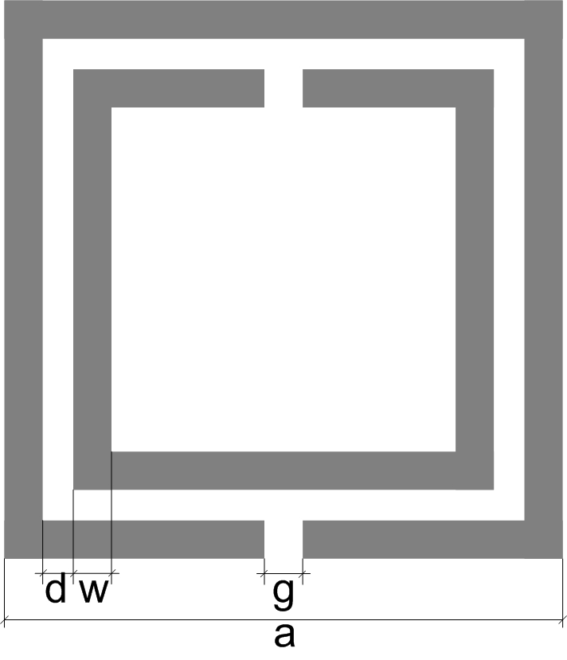 | 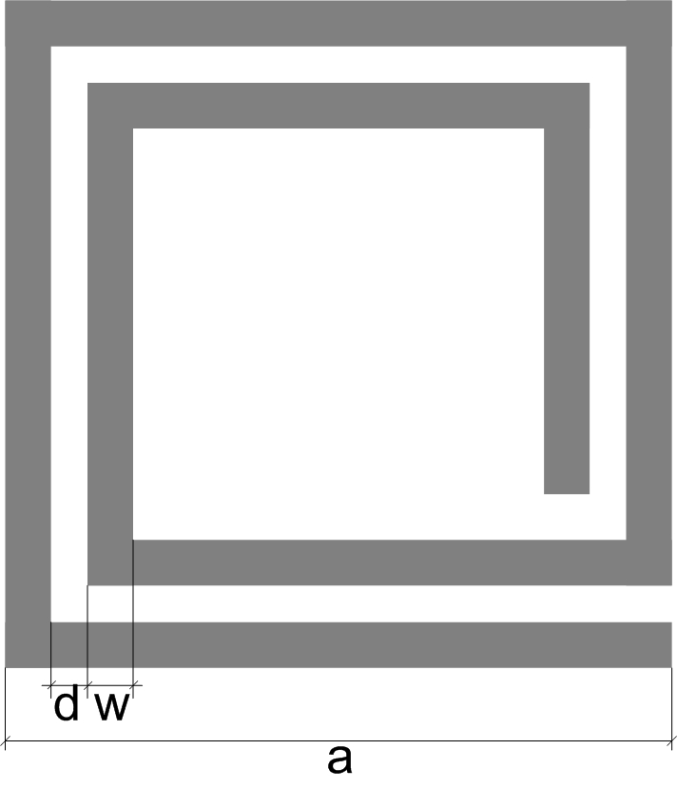
(a) | (b)
Sl. 1. Analizirani uzorci sa karakterističnim dimenzijama:
(a) kvadratni CSRR, (b) kvadratni CSR. Belom bojom predstavljen je metal, a sivom nagriženi uzorak.

 |  | 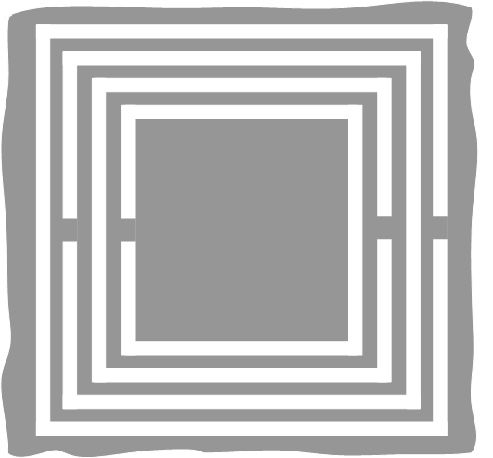
 |  | 
(a) | (b) | (c)
Sl. 2. Višestruki CSRR i CSR sa; (a) 2,(b) 3 i (c) 4 prstena, odnosno zavojka.
Jedinična ćelija LH voda sastoji se od višestrukog kvadratnog CSRR ili CSR nagriženog u donjem provodnom sloju i 50-omskog mikrostripa sa procepom širine 100 μm u gornjem provodnom sloju. Da bi se postigla što jača magnetska sprega između mikrostrip linije i uzorka u donjem provodnom sloju, uzorci su postavljeni tačno ispod procepa. Periodičnim ponavljanjem N ovakvih jediničnih ćelija, sa periodom jednakom 6mm, dobija se LH vod. Primer LH voda sa N=3 jedinične ćelije, koji kao uzorak koristi CSRR sa dva prstena, prikazan je na slici 3, gde je gornji provodni sloj prikazan tamno sivom, a donji svetlo sivom bojom.
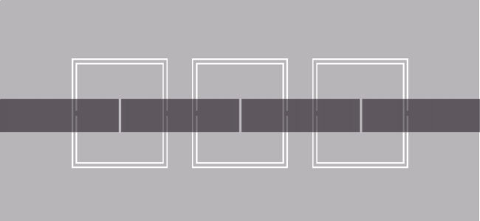

Sl. 3. LH vod sa N=3 jedinične ćelije i kvadratnim CSRR sa dva prstena kao uzorkom.

3. ELEKTRIČNI MODEL I EKSTRAKCIJA PARAMETARA EKVIVALENTNOG KOLA

Jedinična ćelija LH voda prikazanog u prethodnoj sekciji može se modelovati ekvivalentnim kolom prikazanim na slici 4. Definisano kolo je dobro samo pod pretpostavkom da je veličina jedinične ćelije električno mala. Pošto je prečnik prstena mnogo manji od vođene talasne dužine, to i jeste slučaj.
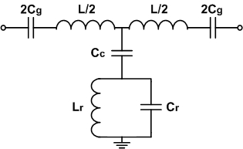
Sl. 4. Električni model jedinične ćelije LH voda.
Mikrostrip linija je modelovana sopstvenom induktivnošću L, i kapacitivnošću prema osnovi, koja je uključena u C_{c}. Ove vrednosti određene su karakteristikama podloge i dimenzijama linije. Radi formiranja simetričnog električnog modela, induktivnost L je podeljena na dva jednaka dela. Kapacitivnost C_{g} modeluje redni procep u mikrostripu, koji je, takođe zbog simetrije, razdvojen na dva dela. Kapacitivnost C_{g} je određena širinom procepa u mikrostripu, debljinom metalizacije i širinom mikrostrip linije. CSRR, odnosno CSR, modelovan je paralelnim rezonantnim kolom induktivnosti L_{r} i kapacitivnosti C_{r}, čije vrednosti zavise od fizičkih dimenzija uzorka i broja prstenova odnosno zavojaka. Sprega CSRR (CSR) i mikrostrip linije modelovana je kapacitivnošću C_{c}.
Posmatrajući odziv jedinične ćelije, moguće je dobiti vrednosti elemenata ekvivalentnog kola, koristeći proceduru sličnu onoj prikazanoj u [7]. Na rezonantnoj učestanosti uzorka:
$f_{0}=\frac{1}{2π\sqrt{L_{r}C_{r}}}$, (1)
impedansa koja se vidi sa ulaznog porta jednaka je impedansi na izlaznom portu (50Ω), uvećanoj za reaktivnu impedansu redne grane. Rezonantna učestanost f₀ lako se može odrediti iz Smitovog dijagrama, kao presek sa krivom jediničnog koeficijenta reflekcije. Redna induktivnost L izračunava se korišćenjem kalkulatora za mikrostrip liniju. Na osnovu nje i vrednosti redne reaktanse moguće je odrediti i kapacitivnost C_{g}. Da bi odredili elemente paralelne grane koristi se dodatnu jednačinu za učestanost pola prenosne karakteristike:
$f_{z}=\frac{1}{2π\sqrt{L_{r}\left(C_{r}+C_{c}\right)}}$, (2)
koja se lako može odrediti iz odziva dobijenog pomoću elektromagnetnog simulatora ili iz merenja. Kada se jednačine (1) i (2) izraze u funkciji kapacitivnosti C_{c}, sledeći izrazi:
$L_{r}=\frac{{\left(\frac{f_{0}}{f_{z}}\right)}^{2}−1}{{\left(2{πf}_{0}\right)}^{2}}⋅\frac{1}{C_{c}}$, (3)

$C_{r}=\frac{C_{c}}{{\left(\frac{f_{0}}{f_{z}}\right)}^{2}−1}$. (4)
Za razliku od procedure predstavljene u [7], odziv električnog modela se podešava menjanjem samo jednog parametra, C_{c}. Ovo se može uraditi korišćenjem Variable Tuner alata dostupnog u programskom paketu Microwave Office, ver 4.0. Tabela 1 sadrži vrednosti elemenata ekvivalentnog kola za LH vod koji koristi CSRR i CSR sa dva prstena, odnosno zavojka.
Tabela 1. Vrednosti elemenata ekvivalentnog kola jedinične ćelije LH voda koji koristi CSRR i CSR
sa dva prstena (zavojka).
 | L[nH] | C_{g}[pF] | C_{c}[pF] | L_{r}[nH] | C_{r}[pF]
CSRR2 | 2.22 | 0.325 | 2.52 | 1.774 | 2.63
CSR2 | 2.47 | 0.326 | 2.455 | 7.751 | 2.347
Kako bi se verifikovale dobijene vrednosti ekstrakovanih parametara kola, odziv električnog modela upoređen je sa odzivom dobijenim u elektomagnetnom simulatoru, slika 5. Može se videti da električni model veoma precizno opisuje elektromagnetsko ponašanje jedinične ćelije u veoma širokom opsegu učestanosti, sve do drugog harmonika. Drugi harmonik postoji u elektromagnetskom odzivu usled distribuirane prirode LH voda i njega predloženi model ne aproksimira. Komplikovaniji električni model može se projektovati ukoliko se želi postići dobro slaganje i sa drugim harmonikom. Ipak, u ovom slučaju drugi harmonik nije od suptinskog interesa za datu primenu, pa je korišćen pojednostavljen model sa slike 4.
Sl. 5. Poređenje odziva dobijenih u elektromagnetnom simulatoru (EM) i električnom simulacijom modela (Sh) za jedinične ćelije koje koriste CSRR i CSR
sa dva prstena (zavojka).

Povećanjem broja prstenova (zavojaka) dolazi do promene induktivnosti i kapacitivnosti uzorka, ali i do promene sprege ka mikrostrip liniji. Procedura za određivanje ekvivaletnih parametara za višestruke CSRR i CSR takođe je zasnovana na jednačinama (3) i (4). Međutim, povećanjem broja prstenova dolazi do smanjenja slobodne površine ispod mikrostripa što utiče na promenu induktivnosti i kapacitivnosti same mikrostrip linije. To zahteva dodatno podešavanje induktivnosti L i kapacitivnosti C_{g}, posle određivanja C_{c}. U Tabelama 2 i 3 prikazane su ekstrakovane vrednosti elemenata ekvivalentnog kola jedinične ćelije LH voda koji koristi višestruke CSRR i višestruke CSR, respektivno. Rezultati su prikazani za dva, tri i četiri koncentrična prstena (zavojka).

Tabela 2. Ekstrakovani parametri za jediničnu ćeliju LH voda koji koristi višestruke kvadratne CSRR
 | L[nH] | C_{g}[pF] | C_{c}[pF] | L_{r}[nH] | C_{r}[pF]
CSRR2 | 2.22 | 0.325 | 2.52 | 1.774 | 2.63
CSRR3 | 2.08 | 0.338 | 2.81 | 2.282 | 2.47
CSRR4 | 1.87 | 0.341 | 2.71 | 2.815 | 2.23
Tabela 3. Ekstrakovani parametri za jediničnu ćeliju LH voda koji koristi višestruke kvadratne CSR
 | L[nH] | C_{g}[pF] | C_{c}[pF] | L_{r}[nH] | C_{r}[pF]
CSR2 | 2.47 | 0.326 | 2.455 | 7.751 | 2.347
CSR3 | 2.18 | 0.3469 | 2.8096 | 17.005 | 2.2986
CSR4 | 2 | 0.3481 | 2.7173 | 28.352 | 2.1146
Povećanje broja prstenova (zavojaka) rezultuje blagim smanjenjem induktivnosti mikrostrip linije i povećanjem kapacitivnosti procepa. Induktivnost uzorka se značajno povećava, a njegova kapacitivnost se blago smanjuje. Sprega uzorka sa mikrostripom takođe zavisi od broja prstenova. Dobijeno je veoma dobro poklapanje rezultata elektromagnetske simulacije i simulacije električnog modela za sve predložene konfiguracije, sve do drugog harmonika.
Za formiranje LH voda, potrebno je redno vezati veći broj jediničnih ćelija, kao što je prikazano na slici 3. U tom slučaju, korišćeni električni model mora se proširiti dodavanjem sprežene kapacitivnosti između jediničih ćelija, tačnije između uzoraka u donjem provodnom sloju (CSRR ili CSR). Ova kapacitivnost je određena geometrijom korišćenog uzorka i međusobnim rastojanjem jediničnih ćelija, [8]. Na slici 6. prikazan je električni model LH voda sa tri jedinične ćelije.
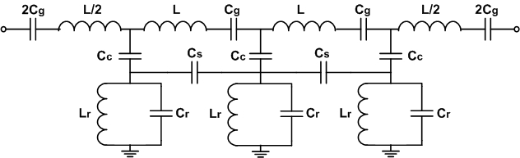
Sl. 6. Električni model LH voda sa slike 3.
Međutim, uticaj sprege između jediničnih ćelije ne može se jednostavno aproksimirati samo sprežnom kapacitivnošću C_{s}, već se u obzir moraju uzeti i promene induktivnosti i kapacitivnosti pojedinih uzoraka. Promene induktivnosti i kapacitivnosti mikrostrip linije su zanemarljivo male. Dobijene vrednosti ekstraktovanih parametara za LH vod sa tri jedinične ćelije koje koriste višestruke CSRR i CSR, prikazane su u Tabelama 4 i 5, respektivno. Rezultati dobijeni simulacijom električnog modela upoređeni su sa rezultatima dobijenim elektomagnetskih simulacija na slikama 7 i 8. Može se videti da je dobijeno veoma dobro poklapanje u širokom opsegu učestanosti, čime je potvrđena tačnost ekstrakovanih vrednosti.

Tabela 4. Ekstrakovani parametri LH voda sa tri jedinične ćelije koje koriste višestruke kvadratne CSRR
 | L[nH] | C_{g}[pF] | C_{c}[pF] | L_{r}[nH] | Cs[pF] | C_{r}[pF]
CSRR2 | 2.22 | 0.325 | 2.61 | 1.551 | 0.0257 | 3.235
CSRR3 | 2.08 | 0.338 | 3.37 | 1.642 | 0.0163 | 3.55
CSRR4 | 1.87 | 0.341 | 3.41 | 2.048 | 0.0118 | 3.609

Tabela 5. Ekstrakovani parametri LH voda sa tri jedinične ćelije koje koriste višestruke kvadratne CSR
 | L[nH] | C_{g}[pF] | C_{c}[pF] | L_{r}[nH] | Cs[pF] | C_{r}[pF]
CSR2 | 2.47 | 0.326 | 2.972 | 6.511 | 0.0297 | 2.977
CSR3 | 2.18 | 0.3469 | 3.41 | 12.375 | 0.0202 | 3.245
CSR4 | 2 | 0.3481 | 3.48 | 19.214 | 0.0198 | 3.264

Sl. 7. Poređenje odziva elektomagnetnog simulatora i električnog modela za LH vod koji koristi višestruke CSRR.
Sl. 8. Poređenje odziva elektomagnetnog simulatora i električnog modela za LH vod koji koristi višestruke CSR.
5. ZAKLJUČAK
U ovom radu prikazani su LH vodovi koje koristi procepe u gornjem, i višestruke kvadratne CSRR ili CSR u donjem (uzemljenom) provodnom sloju. Analizirana je ekvivalentna električna šema jedinične ćelije i LH voda. Detaljno je opisana procedura ekstrakcije parametara ekvivalentnog kola. Koristeći opisanu proceduru, izvršena je ekstrakcija parametara jedne jedinične ćelije sa višestrukim CSRR i CSR. Predložena je modifikacija elektrinlog modela u slučaju LH vodova i ekstrahovani su ekvivalentni parametri. Prikazana procedura verifikovana je poređenjem odziva električnog modela sa odzivom dobijenim u elektomagnetnom simulatoru.
Predstavljen električni model veoma precizno opisuje elektromagnetsko ponašanje jedinične ćelije i LH voda u veoma širokom opsegu, sve do drugog harmonika. Komplikovaniji električni model mora se primeniti ukoliko se želi postići dobro slaganje i sa drugim harmonikom ili ukoliko se žele uključiti gubici.
LITERATURA
[1] V. G. Veselago, “The electrodynamics of substances with simultaneously negative values of ε and µ,” Soviet Physics Uspekhi, vol. 10, pp.509–514, 1968,
[2] J. B. Pendry, A. J. Hoden, W. J. Stewart, and I. Youngs, “Extremely low frequency plasmons in metallic mesostructures,” Physical Review Lett., vol. 76, num. 25, pp. 4773-4776, 17 June 1996,
[3] J. B. Pendry, A. J. Holden, D. J. Robbins, and W. J. Stewart, “Magnetism from conductors and enchanced nonlinear phenomena,” IEEE Trans. on MTT, vol. 47, no. 11, pp. 2075-2084, November 1999,
[4] R. A. Shelby, D. R. Smith, S. Schultz, “Experimental verification of a negative index of refraction,“ Science, vol. 292, pp. 77-79, 2001,
[5] F. Falcone, T. Lopetegi, M.A.G. Laso, J.D. Baena, J. Bonache, R. Marqués, F. Martín, M. Sorolla, “Babinet principle applied to the design of metasurfaces and metamaterials”, Phys. Rev. Lett., vol.93, November 2004,
[6] V. Crnojević-Bengin, V. Radonić and B. Jokanović: “Left-handed microstrip line with multiple complementary split-ring and spiral resonators,” Microwave Opt. Tech.. Lett.,June 2007.
[7] I. Gil, J. Bonache, M. Gil, J. García-García, and F. Martın, “Left-handed and right-handed transmission properties of microstrip lines loaded with complementary split ring resonators,” Microwave Opt. Tech.. Lett., vol. 48, pp. 2508–2511, December 2006,
[8] I. Gil, J. Bonache, M. Gil, J. Garcia-Garcia, R. Marques and F. Martin “Accurate circuit analysis of resonant-type left handed transmission lines with inter-resonator coupling,” Journal of App. Phys., October 2006.
Abstract – In this paper, novel configurations of resonant LH transmission lines using complementary square split ring resonators and spiral resonators. Electrical model of LH lines is proposed and procedure for extraction of circuit parameters is explained in detail.
ELECTRICAL MODEL OF RESONANT LH TRANSMISSION LINES AND PROCEDURE FOR EXTRACTION OF EQUIVALENT CIRCUIT PARAMETERS
Vasa Radonić, Vesna Crnojević-Bengin, Branka Jokanović

